


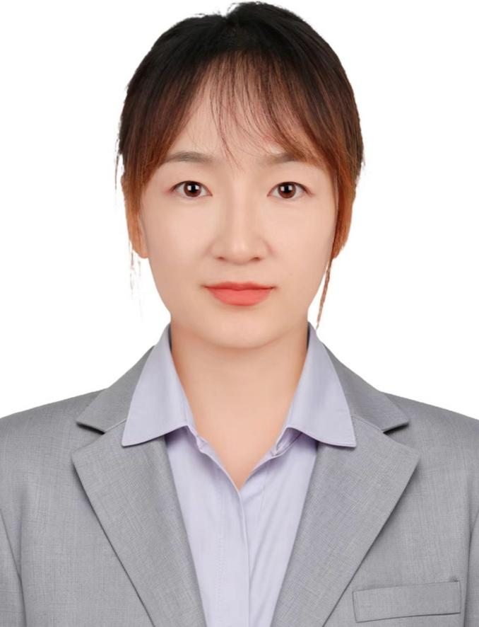

—博士研究生
—轻工技术与工程专业

专任教师
研究方向及成果
长期从事高性能、多功能化聚合物基复合材料研究。在科研项目方面，作为重要完成人参与国家自然科学基金面上项目、省科技攻关项目等多项课题。论文发表方面，以第一作者在领域权威期刊《Progress in Organic Coatings》、《Polymer》、《Industrial & Engineering Chemistry Research》等发表SCI论文8篇、EI论文1篇，在有机化合物合成、纳米材料合成及功能化改性、聚合物基复合材料设计制备及结构性能调控等方面进行系统研究。
范维维

